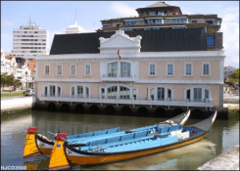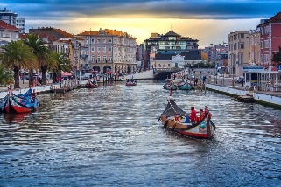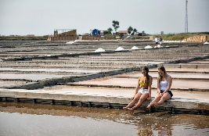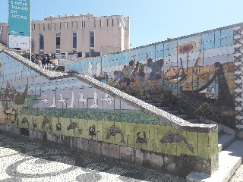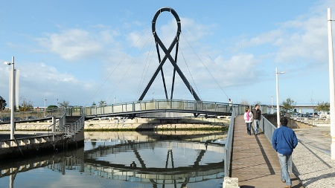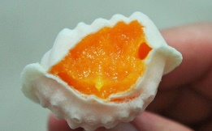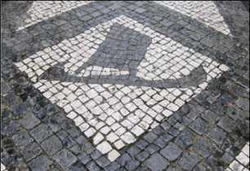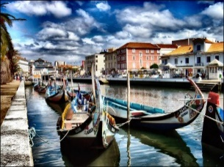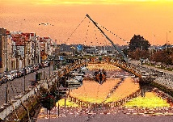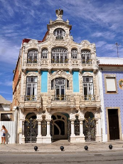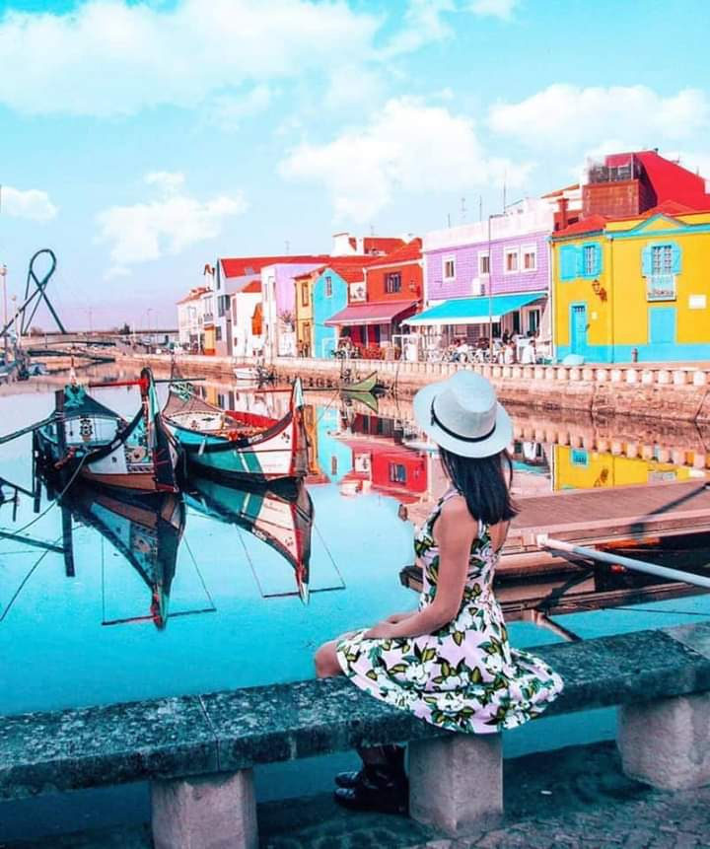

AVEIRO – City CENTER Sation

**BOOK NOW**

**www.aveirocentral.com**

**Contatos**: **WE SPEAK**Paulo: +351 965 380 114   


**TOUR: 2 hours & Goes to.**

Igreja da Vera Cruz, Ponte de Carcavelos, Ponte do Laço, Mercado do Peixe, Capela de São Gonçalinho, Calçada Portuguesa, Salinas, Piscinas das salinas, Homengem Salineiros, Rotunda Aveiro, Estátuas Rotunda, Igreja da Misericórdia, Teatro Aveirense, Os Arcos Aveiro, Capitania de Aveiro, Moliceiros, Museu de Arte Nova, Fórum Aveiro.

**ONLY 10€/PAX – 18€/COUPLE**

**Go with a PROFISSIONAL & LOCAL GUIDE**

AL/52353 - RNAAT 598/2019



Program

PRIVATE Walking Tour - 2 hours